

光盘内容框架
本书附带光盘内容包括本书源程序、全程视频教学程序、程序员开发资源库等内容，完整光盘内容框架如图1.1所示。
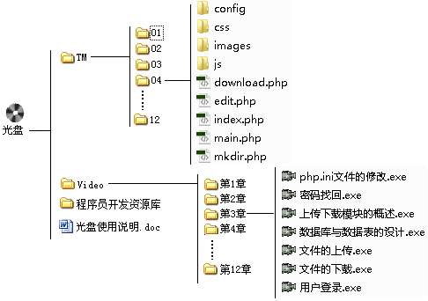
图1.1 光盘内容框架图

如何使用本书源程序

1、开发及运行环境
本书源程序都是在Windows Server 2003下开发的，程序测试环境为Windows Server 2003。用户只有在Windows Server 2003下正确配置程序所需的运行环境后，才可以使用本书中的源程序。软件开发平台如下：
操作系统：Windows Server 2003；
Apache服务器：apache_2.2.8-win32-x86-no_ssl.msi；
PHP软件：php-5.2.6-Win32.zip；
MySQL图形化管理软件：phpMyAdmin-2.10.3.zip；
数 据 库：MySQL（mysql-noinstall-5.0.51-beta-win32.zip）、SQL Server 2000；
浏 览 器：IE5.0及以上版本，推荐使用IE6.0或IE8.0；
分 辨 率：最佳效果1024×768；

2、源程序用户名和密码
本书程序用户名和密码统一为：
用户名：Tsoft
密 码：111

3、源程序使用方法
（1）使用本书中源程序时，请将源程序文件夹下的所有文件拷贝到计算机硬盘上，并去掉所有文件的只读属性。
（2）在系统上安装PHP、MySQL、Apache或直接安装AppServ。
（3）安装数据库系统，包括MySQL数据库和SQL Server 2000数据库。
（4）数据库文件存储于源程序下的data文件夹中。使用MySQL数据库和SQL Server 2000的需要附加数据库，附加方法可参见源程序所在目录下的readme.doc文档。
注意：为了方便读者学习和使用本书中的源程序，特在所有源程序路径下放置了“readme.doc”文档，该文档中提供了数据库的附加方法、配置以及程序详细使用说明。
声明：
尽管我们已经花费了巨大的精力，但是在个别字句上，可能仍存在错漏字、不统一的现象，但是不会影响到学习。有关本书的技术，我们诚挚地欢迎读者朋友和我们一起交流。

